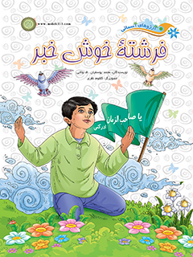

فرشته خوش خبر


ghaemiyeh.com

فهرست مطالب
مشخصات کتاب 4
فرشته خوش خبر 4

مشخصات کتاب
سرشناسه:یوسفیان، محمد، ۱۳۴۸ -
عنوان و نام پدیدآور:فرشته خوش‌خبر/نویسندگان محمد یوسفیان، ف ولایی ؛ تصویرگر کلثوم نظری.
مشخصات نشر:قم: بنیاد فرهنگی حضرت مهدی موعود (عج). مرکز تخصصی امامت و مهدویت، ۱۳۹۲.
مشخصات ظاهری:۱۶ص.: مصور (رنگی).؛۵/۲۱×۵/۲۸س‌م.
فروست:ارزوهای آسمانی
کودک و نوجوان مهدویت قم؛۴۵
شابک:۴۰۰۰۰ ریال :978-600-6262-85-7
وضعیت فهرست نویسی:فاپا
یادداشت:گروه سنی: ب، ج.
موضوع:داستان‌های اجتماعی
موضوع:مهدویت -- انتظار -- داستان
شناسه افزوده:ولایی، ف
شناسه افزوده:نظری، کلثوم، ۱۳۵۸ -، تصویر‌گر
شناسه افزوده:بنیاد فرهنگی حضرت مهدی موعود (عج). مرکز تخصصی امامت و مهدویت. واحد کودک و نوجوان
رده بندی دیویی:دا۳۰۰‌ی۸۵۵ف ۱۳۹۲
شماره کتابشناسی ملی:۳۱۴۴۸۶۹

فرشته خوش خبر

ghaemiyeh.com

